Железобетонные колодезные кольца
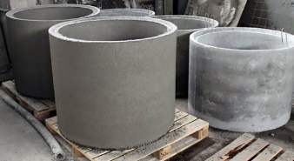
Качество подобных железобетонных изделий, по обыкновению обуславливается маркой бетона, используемой во время изготовления колец. В роли каркаса для них выступает металлическая арматура. Купить железобетонные кольца в Харькове можно в нашей компании, при этом они могут быть различными по толщине и диаметру бетонных стен. За счет достаточно большого ассортимента таких железобетонных изделий и особенной конструкции, их можно использовать на объекте в любом количестве при помощи надежного сцепления нескольких изделий в единую конструкцию.

Изделие | D вн. х D нар. х Н, мм | Масса, кг | Цена опт., грн. | Цена розн., грн.
КС 6-6 | 600 х 740 х 600 | 190 | 690,00 | 710.00
КС 6-8 | 620 х 720 х 800 | 240 | 760,00 | 780,00
КС 7-3 | 700 х 840 х 300 | 150 | 580,00 | 610,00
КС 7-6 | 700 х 840 х 600 | 300 | 660,00 | 680,00
КС 7-9 | 700 х 840 х 900 | 450 | 800,00 | 830,00
КС 8-8 | 800 х 960 х 800 | 375 | 840,00 | 870,00
КС 8-8  монолит с дном | 800 х 960 х 800 | 600 | 1800,00 | 1860,00
КС 10-6 | 1000 х 1160 х 600 | 420 | 950.00 | 980.00
КС 10-8 | 1000 х 1160 х 800 | 540 | 1050.00 | 1070.00
КС 10-9 | 1000 х 1160 х 900 | 600 | 1180.00 | 1200.00
КС 10-9  монолит с дном | 1000 х 1160 х 900 | 850 | 2100.00 | 2120.00
КС 12-8 | 1200 х 1360 х 800 | 750 | 1170,00 | 1220,00
КС 12-8 дренажн. | 1200 х 1360 х 800 | 700 | 1900,00 | 1920,00
КС 12-8  монолит с дном | 1200 х 1360 х 800 | 1050 | 2630,00 | 2680,00
КС 12-9 | 1200 х 1360 х 900 | 830 | 1380,00 | 1430,00
КС 15-6 | 1500 х 1700 х 600 | 860 | 1700,00 | 1750,00
КС 15-9 | 1500 х 1700 х 900 | 1000 | 2020,00 | 2070,00
КС 15-9 дренажн. | 1500 х 1700 х 900 | 950 | 2730,00 | 2760,00
КС 15-9  монолит с дном | 1500 х 1700 х 900 | 1500 | 4240,00 | 4310,00
КС 20-6 | 2000 х 2200 х 600 | 1000 | 2260,00 | 2290,00
КС 20-9 | 2000 х 2200 х 900 | 1500 | 2670,00 | 2740,00
КС 20-9 дренажн. | 2000 х 2200 х 900 | 1420 | 3380,00 | 3440,00
КС 20-9  монолит с дном | 2000 х 2200 х 900 | 2400 | 5580,00 | 5660,00
КС 24-9 под заказ | 2400 х 2640 х 900 | 2250 | 4390,00 | 4630,00
КС 30-9 под заказ | 3000 х 3300 х 900 | 3500 | 6810,00 | 6900,00

Производим монолитные железобетонные кольца с дном только под заказ и в любых размерах.
Для более точной информации обращаться по телефону к менеджеру.

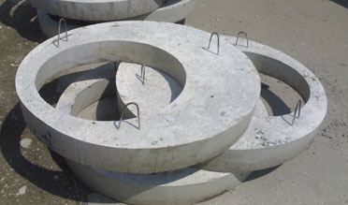
Крышки колодца (плиты перекрытия ПП)
ЖБИ с отверстием 660мм

Крышка колодца (плита перекрытия) одна из составных частей при строительстве любого колодца. Предназначена для доступа во внутрь колодца, чтобы обеспечить нормальное его функционирование. Представляет собой — железобетонные изделия с отверстием под люк. Производится из армированного бетона. Устанавливается на заключительной стадии монтажа колодца. Защищает всю конструкцию железобетонного колодца. В крышку колодца встраивается люк.

Изделие | D вн. х D нар. х Н, мм | Масса, кг | Цена опт., грн. | Цена розн., грн.
КО-6 | 580 х 840 х 70 | 60 | 530,00 | 550,00
ПП-80 | 660 х 960 х 100 | 135 | 640,00 | 670,00
ПП-100 | 660 х 1160 х 100 | 250 | 810,00 | 850,00
ПП-100  усилен. | 660 х 1160 х 150 | 375 | 1140,00 | 1200,00
ПП-120 | 660 х 1360 х 100 | 350 | 1040,00 | 1090,00
ПП-150 | 660 х 1700 х 125 | 700 | 1820,00 | 1880,00
ПП-150  усилен. | 660 х 1700 х 150 | 840 | 2410,00 | 2520,00
ПП-200 | 660 х 2200 х 125 | 1000 | 2350,00 | 2510,00
ПП-200  усилен. | 660 х 2200 х 150 | 1200 | 3090,00 | 3200,00
ПП-240  под заказ | 660 х 2640 х 150 | 2000 | 4180,00 | 4290,00
ПП-300  под заказ | 660 х 3300 х 200 | 3300 | 6240,00 | 6580,00

Крышка колодца (ЖБИ) малого диаметра (таблетка) D= 740 мм, толщина – 100 мм, вес – 100 кг,
цена – 200 грн. (оптом – 180 грн.)
Люки канализационные полимерные: стандартный цена – 400 грн., с замыкающим устройством,
цена – 500 грн.

Днище колодца ЖБИ
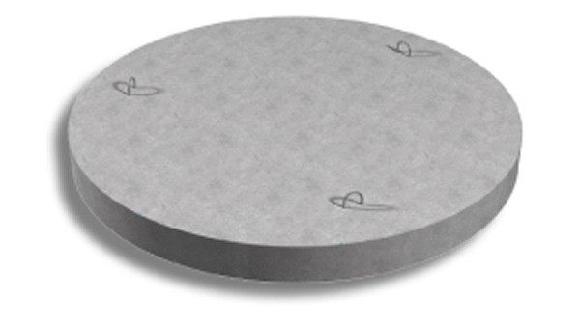

Днище колодезное или плита днища – это необходимая деталь основания для сбора колодца. Она обеспечивает герметичность, и отсутствие усадки. Представляет собой круглую железобетонную монолитную сплошную плиту. Изготавливается из армированного бетона для обеспечения максимальной прочности изделия.
Для монтажа на ней установлены специальные петли. За эти петли в шахту колодца первым опускается днище. Так как это достаточно тяжелые детали и установить их вручную тяжело, применяют специальную технику, например, кран-манипулятор.

Изделие | D нар. х Н, мм | Масса, кг | Цена опт., грн. | Цена розн., грн.
ПН-80 | 960 х 100 | 235 | 760,00 | 780,00
ПН-100 | 1160 х 100 | 350 | 970,00 | 1000,00
ПН-120 | 1360 х 100 | 450 | 1140,00 | 1190,00
ПН-150 | 1700 х 125 | 800 | 1900,00 | 1980,00
ПН-200 | 2200 х 125 | 1100 | 2500,00 | 2620,00
ПН-240  под заказ | 2640 х 150 | 2000 | 4210,00 | 4450,00
ПН-300  под заказ | 3300 х 200 | 3300 | 6870,00 | 7290,00

